1. 使用的组件：

TextVeiw, Button, EditText, ImageView, RadioButton, RadioGroup, progressBar(Horizontal)

1. APP功能：

编写了一个对话机器人，可以用来与用户进行简单的交互，为用户计算出输入的表达式的值。并使用progressBar模拟程序加载。

1. APP使用流程：

（1）进入页面时，初始页如下所示。点击启动按钮。

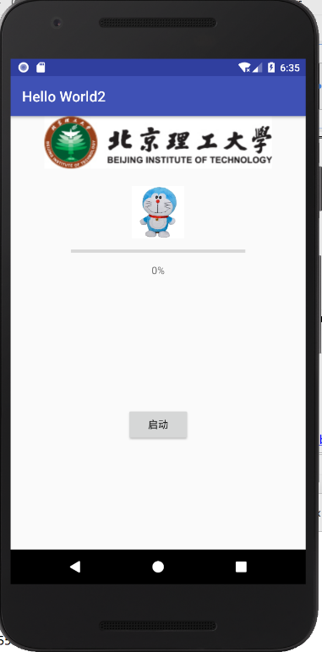

（2）进度条开始加载，完成后出现如下页面。

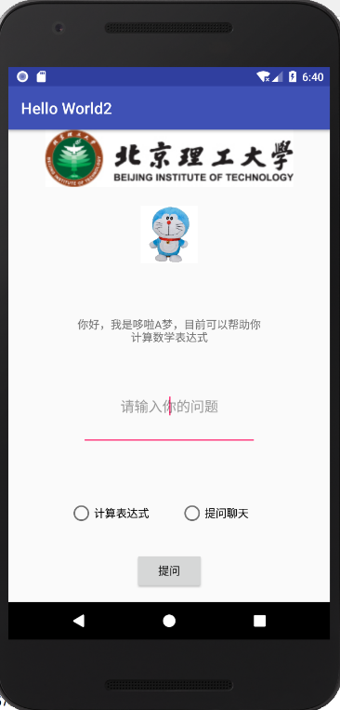

（3）此时可以选中单选按钮计算表达式，输入数学表达式，点击提问，即可得到结果。如下图所示：

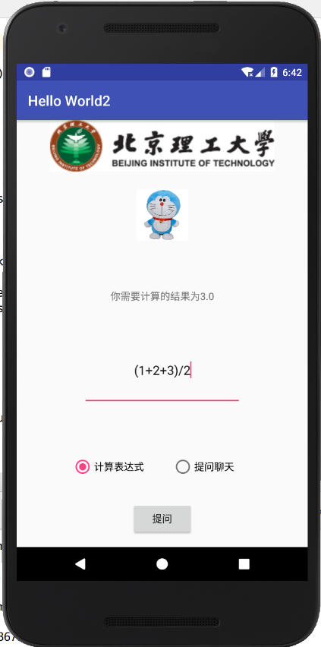

（4）如果你故意输错，想测试哆啦A梦是否能识别出来，答案是：能。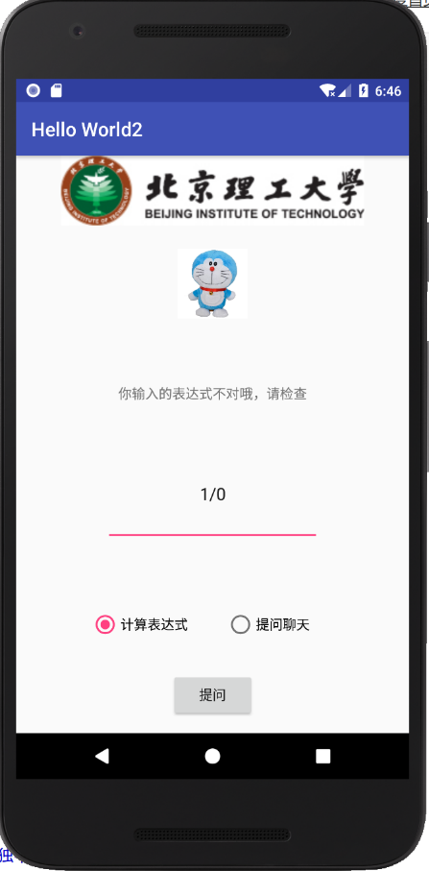

（5）当然，提问聊天功能板块还没开发完成，敬请期待。